Liceo José Victorino Lastarria
Rancagua
“Formando Técnicos para el mañana”
Unidad Técnico-Pedagógica

HISTORIA, GEOGRAFÍA Y CIENCIAS SOCIALES
4° MEDIO
(SEMANA del 25 al 29 DE MAYO)

Nombre: ____________________________________ Curso: _________ Fecha: ___________________

OBJETIVOS DE APRENDIZAJE: Caracteriza los principales rasgos del golpe de Estado y de la dictadura militar en Chile, incluyendo: la violación sistemática de los Derechos Humanos, la violencia política y la supresión del Estado de derecho, la transformación Neoliberal de Chile (el cambio del rol del Estado y la nueva política económica), la creación de una nueva institucionalidad política bajo la Constitución de 1980, las relaciones con los países vecinos y con la comunidad internacional.

Objetivo de clase: Elaborar un ensayo argumentativo sobre un tema relacionado con la dictadura militar.

¿Qué es un ensayo?

​
En otras palabras…
Un ensayo es un tipo de texto que expone una serie de argumentos y reflexiones sobre un tema concreto de gran interés para el autor.
Según la Real Academia Española (RAE), un ensayo es:
“Un escrito en el cual un autor desarrolla sus ideas sin necesidad de mostrar el aparato erudito”.

¿Cuál es su objetivo?
Su finalidad es expresar su propia opinión sobre un tema basada en investigaciones y conocimientos personales y, en función del tipo de ensayo, también puede buscar un convencimiento en el lector.
¿Cómo escribir un ensayo?
Hay que tener en cuenta que un ensayo suele juzgarse de acuerdo con tres criterios:
1. Un contenido relevante y bien documentado.
2. Un argumento apropiado y bien organizado.
3. El uso correcto e idiomático del lenguaje

Los pasos en la elaboración de un ensayo son:
1. Hacer una lista de ideas Una vez hecha, intente buscarle un orden lógico y ordenarla por categorías.
2. Hacer un esbozo o esquema Ello le permitirá presentar todas las ideas así como los argumentos centrales de un modo visual.
3. Escribir el primer borrador luego todos los que sean necesarios, además de revisar y reescribir el texto.

ESTRUCTURA DEL ENSAYO
ANEXOS Y BIBLIOGRAFÍA
ANEXOS: El autor amplía la información entregada, a través de gráficos, imágenes y evidencia recopilada (esta sección no siempre es necesaria).
BIBLIOGRAFÍA: El autor nos da a conocer todas las fuentes a las que ha recurrido (revistas, libros, entrevistas, ensayos, etc.)

ACTIVIDAD
1. Teniendo en consideración lo expuesto en la presente guía, elaborar un breve ensayo sobre un tema específico de la dictadura militar (1973 – 1990).
Ejemplos de posibles temas a desarrollar: (elije un tema).
- Golpe de Estado de 1973
- Violaciones a los derechos humanos y supresión del estado de derecho.
- Implantación del modelo neoliberal
- Constitución de 1980
- Crisis de 1982
- Resistencia armada durante la dictadura militar.
- Plebiscito de 1988 y transición a la democracia.

Sigue la flecha, ahí tienes paso a paso para
Realizar tu ensayo, busca ayuda en la web, y recuerda
Que debes elegir solo un tema.

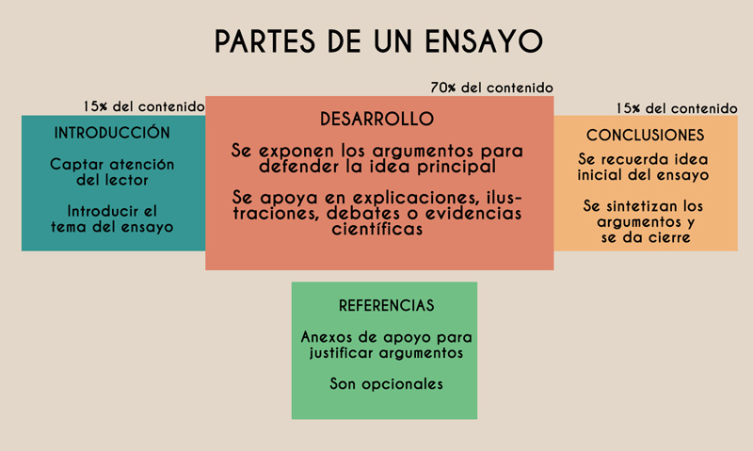

2. Una vez elegido el tema, investigar y recopilar información utilizando fuentes confiables (revistas, medios digitales, libros, entrevistas, etc.

3. Escribir el ensayo de acuerdo a la estructura expuesta en la presente guía: Introducción, desarrollo, conclusión, anexos (opcional) y bibliografía.
4. Formato: El ensayo debe tener una extensión no superior a 3 páginas, con letra Arial 12 o similar e interlineado simple o 1,5.

5. El ensayo debe ser presentado de forma individual y enviado en formato Word, con nombre y curso, al correo pabloortz.09@gmail.com. En caso de no contar con internet o pc puede enviar fotografías del ensayo escrito a mano.
6. Aspectos a evaluar:
- Título (nombre del tema) y datos del alumno: nombre y curso (no es necesaria una portada).
- Ortografía
- Redacción
- Formato (tamaño letra, interlineado)
- Introducción: presentación del tema.
- Desarrollo: presentación de tesis, argumentación, desarrollo de ideas, uso de bibliografía.
- Conclusión: reforzar y validar tesis.
- Bibliografía: fuentes de información utilizada.

